**시스템 아키텍처 설계서**

버전: V1

작성일: 2019-11-16

작성자: 장성원, 정수환, 김가영, 김건호, 이소연

목 차

1. 개요 3

2. 시스템 아키텍처 모델 4

3. 노드 명세 5

4. 플랫폼 명세 6

# 개요

|  |
| --- |
| *문서의 작성 목적*  *시스템을 구성하고 있는 네트워크, 하드웨어, 시스템 소프트웨어의 각 요고들을 표현하고 이들의 연결 관계를 표현하기위해 작성 됨*  *문서의 내용에 대한 개요*  *시스템의 주요 기능과 기능들 사이의 관계 및 아키텍처 스타일에 대해 정의* |

# 시스템 아키텍처 모델

|  |
| --- |
| *UML 배치 다이어그램을 이용하여 시스템 아키텍처 모델을 표현한다.*  *시스템을 구성하는 노드, 노드간의 통신방법, 노드의 플랫폼(수행환경)을 구체적이고 명확하게 표현한다.* |

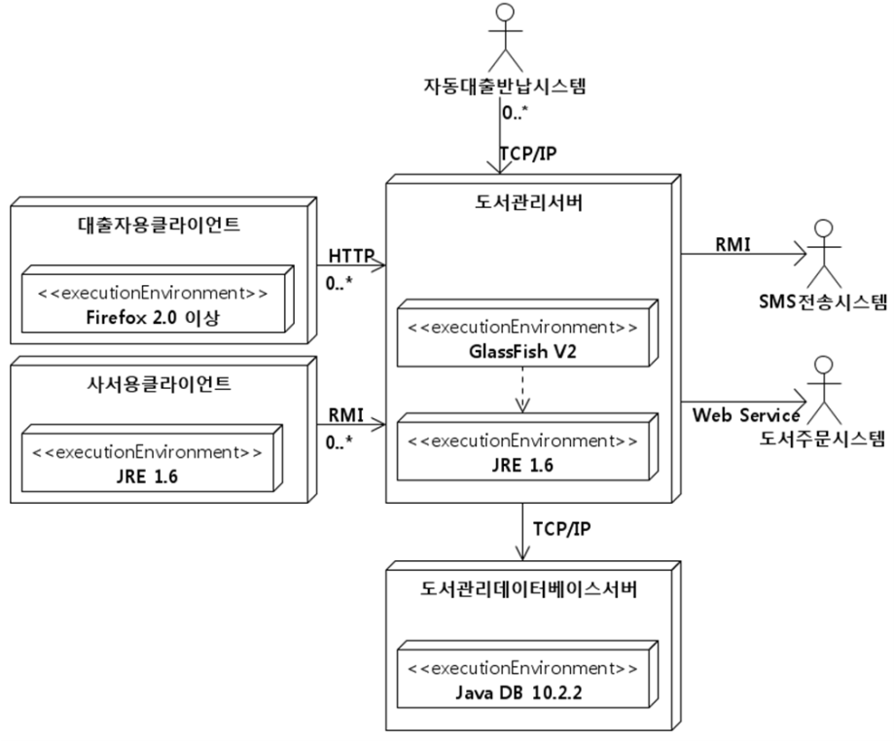

# 노드 명세

|  |
| --- |
| * *시스템 아키텍처를 구성하는 각 노드 별로 작성한다.* * *전체 시스템 관점에서 각 노드의 역할을 간략하고 명확하게 기술한다* * *시스템에 주어진 성능, 신뢰성, 가용성 등의 비기능적 요구사항 측면에서 노드, 통신 방법 등을 결정한 근거를 기술한다.* * *노드에 배치되어 수행되는 물리적 컴포넌트가 제공하는 핵심 기능을 기술하는 것이 바람직하다.* |

|  |  |
| --- | --- |
| 노드 | 설명 |
| 대출자용클라이언트 |  |
| 사서용클라이언트 |  |
| 도서관리서버 |  |
| 도서관리데이터베이스서버 |  |

# 플랫폼 명세

|  |
| --- |
| * *시스템 아키텍처를 구성하는 각 노드 별로 플랫폼 즉 수행 환경을 기술한다.* * *플랫폼을 선정한 근거를 간략하고 명확하게 기술한다.* * *시스템에 주어진 성능, 신뢰성, 가용성 등의 비기능적 요구사항 측면에서 플랫폼의 선정 근거를 기술하는 것이 바람직하다.* * *필요하다면 하나의 노드에 2개 이상의 수행환경이 정의될 수도 있다.* |

|  |  |  |
| --- | --- | --- |
| 노드 | 플랫폼(수행환경) | 설명 |
| 대출자용클라이언트 |  |  |
| 사서용클라이언트 |  |  |
| 도서관리서버 |  |  |
| 도서관리데이터베이스서버 |  |  |